附件5
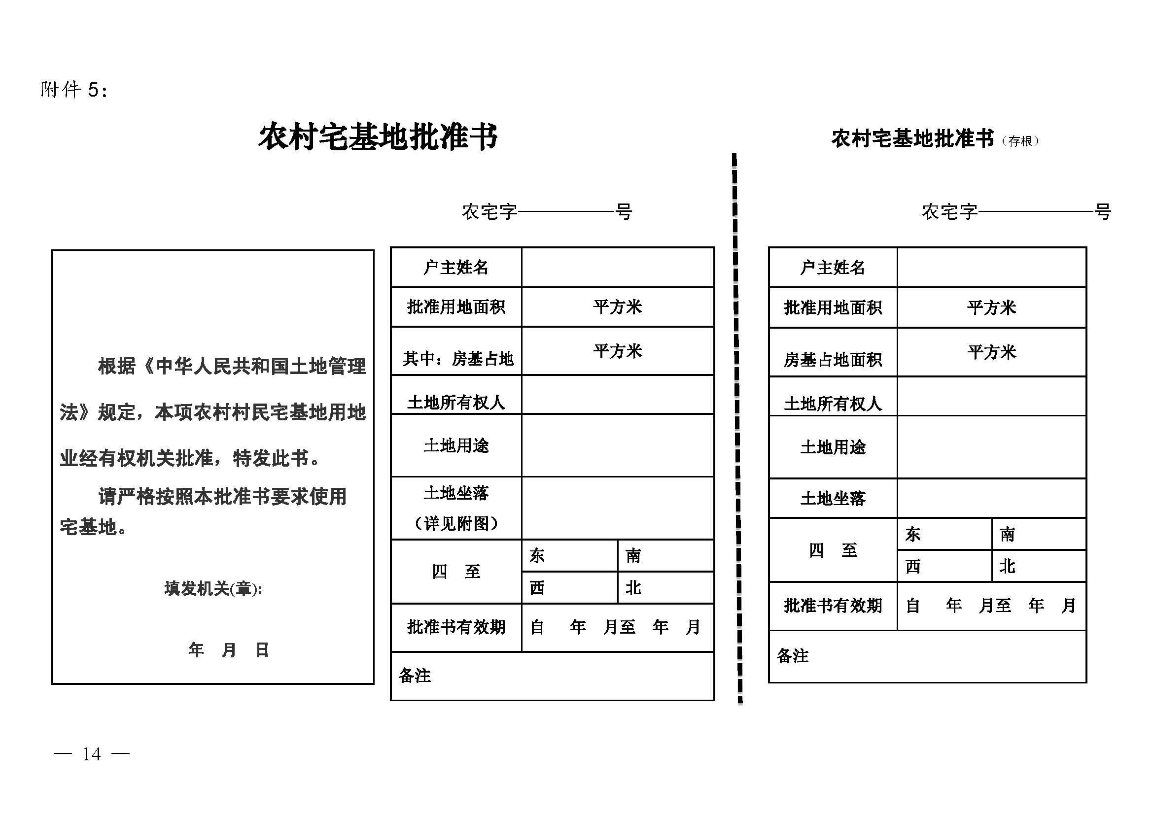

附图： 农宅字号
宅基地坐落平面位置图
备注 | 图中需载明宅基地的具体位置、长宽、四至，并标明与永久性参照物的具体距离。
填写说明：
1. 编号规则：编号数字共16位，前6位数字按照《中华人民共和国行政区划代码》（详见民政部网站www.mca.gov.cn）执行；7-9位数字表示街道（地区）办事处、镇、乡（苏木），按GB/T10114的规定执行；10-13位数字代表证书发放年份；14-16位数字代表证书发放序号。
2. 批准书有效期：指按照本省（区、市）宅基地管理有关规定，宅基地申请批准后农户必须开工建设的时间。

